 |  | ID | D09454
 |  | Versjon | 5.00
 |  | Gyldig fra | 15.12.2023
 |  | Utarbeider | []
 |  | Godkjent | Per Ulik Karlsen
 |  |  |  | Side 1 av 1
4.1.59 Eksempel Sensor-oversikt

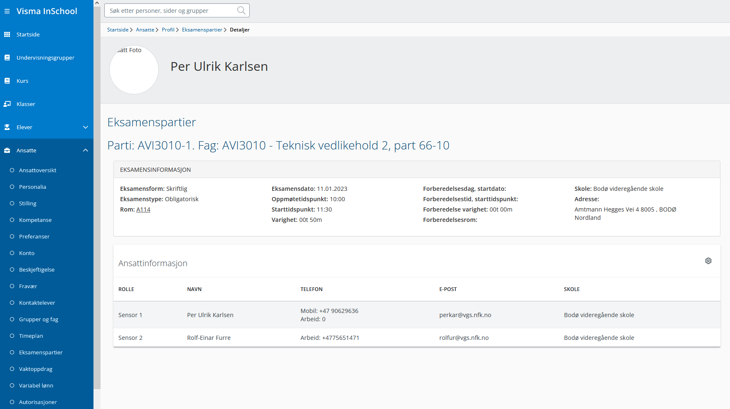

Interne referanser

Eksterne referanser
